Фундаментная буровая установка Soilmec SR-60

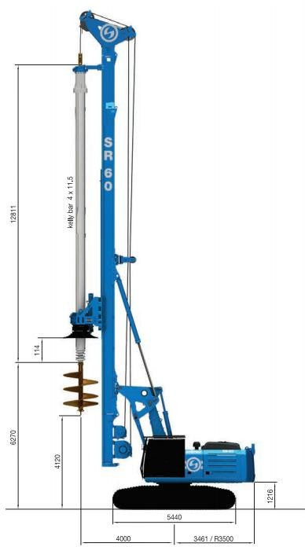
Установка Soilmec SR-60 —
современная техника, способная выполнять бурение как
стандартным методом, так и с вытеснением грунта либо по
технологии CFA. В качестве основы используется гусеничная база Caterpillar, отличающаяся высокой мобильностью. Отдельного
внимания заслуживает электронная система CAT, в реальном времени отслеживающая режим работы
двигателя и состояние гидравлики. Всё это позволяет оптимизировать процесс бурения под сваи,
существенно снижая износ
оборудования, расход топлива и масла.

- Двигатель: CAT C 9.3 ACERT
- Мощность двигателя: 235 кВт
- Снаряженный вес: 66.3 т
- Максимальный диаметр: 1800 мм
- Максимальная глубина: 71 м
- Общая высота: 21447 мм
- Максимальный момент: 189 кНм
- Усилие нажима/извлечения: 280/154 кН
- Скорость (опускания/подъема): 10/18 м/мин
- Наклон мачты (назад/вперед/вбок): 10/3/3 градусов

Габариты

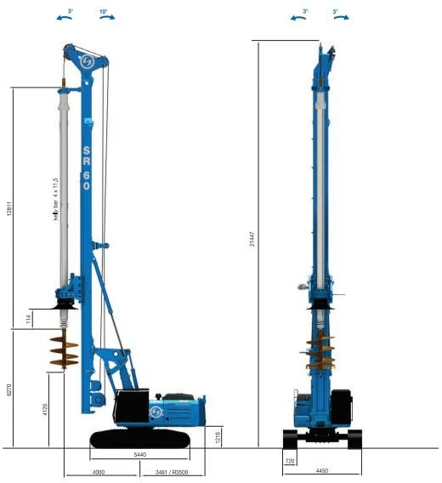

- Эксплуатационная масса без келли-штанги: 62200 кг
- Максимальный диаметр сваи: 1000 мм
- Максимальная глубина погружения: 71 м

Габариты в режиме перевозки, вес

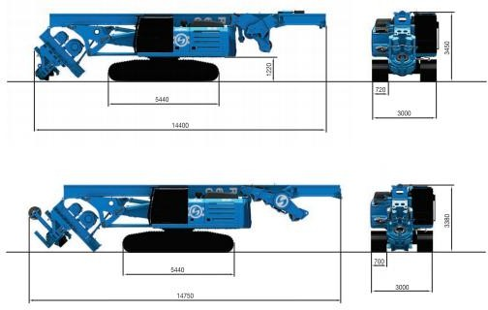

- Ширина: 4450 мм
- Длина: 14400 мм
- Высота: 3380 мм
- Вес с келли-штангой: 59800 кг

Подробное описание: http://dolomit-pk.ru/soilmec/burovie_ustanovki_soilmec_sr/sr-60/ http://dolomit-pk.ru/soilmec/burovie_ustanovki_soilmec_sr/

